Фонд пенсионного  и социального страхования  Российской Федерации  ОТДЕЛЕНИЕ ФОНДА ПЕНСИОННОГО  И СОЦИАЛЬНОГО СТРАХОВАНИЯ РОССИЙСКОЙ ФЕДЕРАЦИИ  ПО РЕСПУБЛИКЕ САХА (ЯКУТИЯ)  г. Якутск | 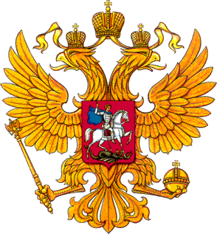 | Арассыыйа Федерациятын  Биэнсийэҕэ уонна социальнай  страховкаҕа пуондата  САХА ӨРӨСПҮҮБҮЛҮКЭТИГЭР  аРАССЫЫЙА ФЕДЕРАЦИЯТЫН БИЭНСИЙЭ5Э УОННА СОЦИАЛЬНАЙ СТРАХОВКА5А ПУОНДАТЫН САЛААТА  Дьокуускай к.

__________________________________________________________________

ПРИКАЗ
E
от « 28 » декабря 2023 г. № 3401_

Об утверждении Учетной политики по исполнению бюджета
Отделения Фонда пенсионного и социального страхования Российской Федерации по Республике Саха (Якутия)

В соответствии с приказами Фонда пенсионного и социального страхования Российской Федерации от 9 января 2023 года № 14 «Об утверждении Учетной политики по исполнению бюджета Фонда пенсионного и социального страхования Российской Федерации», от 27 декабря 2023 года № 2625 «О внесении изменений в приказ Фонда пенсионного и социального страхования Российской Федерации от 9 января 2023 года № 14»
п р и к а з ы в а ю:
- Утвердить прилагаемую Учётную политику по исполнению бюджета Отделения Фонда пенсионного и социального страхования Российской Федерации по Республике Саха (Якутия) (далее – Отделение СФР).
- Установить, что настоящая утвержденная Учётная политика по исполнению бюджета Отделения СФР применяется при ведении бюджетного учета с 1 января 2024 года.
- Признать утратившим силу приказы Отделения СФР от 23 января 2023 года № 99 «Об утверждении Учетной политики по исполнению бюджета Отделения СФР по Республике Саха (Якутия)», от 31 августа 2023 года № 2336 «Об утверждении изменений к Учетной политике по исполнению бюджета Отделения СФР по Республике Саха (Якутия)».
- Контроль за исполнением настоящего приказа оставляю за собой.

Управляющий М.Е. Герман

